ACTA N° 01

En las instalaciones de la notaría, siendo las 05:00 p.m. del día 16 del mes de Julio del año 2024, se reunieron los funcionarios identificados como aparecen al pie de sus respectivas firmas, para evaluar, analizar e implementar del Sistema de Gestión Documental.

Se inicia la ejecución con la metodología del programa de gestión documental, las tablas de gestión documental (series y subseries) y en el cuadro de clasificación documental anexo, que hace parte integral de la presente acta.

Los documentos anteriormente mencionados podrán ser objeto de ajuste a medida que adopte al interior de la notaria siguiendo los lineamientos del Archivo General de la Nación mediante acto administrativo.

Estando de acuerdo con lo anteriormente expuesto, firman de conformidad la presente acta los que en ella intervinieron.

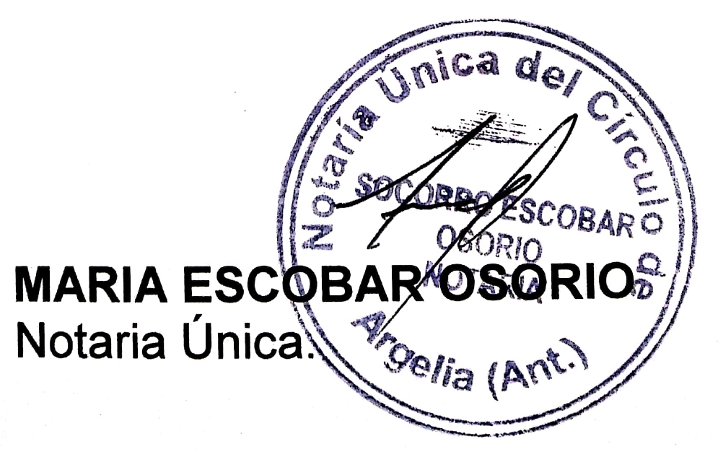

NORMAN J SANCHEZ E.
Aux. Administrativo.

